Aplicație WEB pentru vizualizarea datelor jucătorilor

League of Legends

Student: Ossian Mihai

Profesor coordonator: Cola Cristian

Materie: Proiectarea aplicatiilor WEB

Cuprins:

1. Introducere
2. Baza de date
3. Obiectivele propuse
4. Stagiul actual al pieței
5. Descrierea codului
6. Concluzii

Introducere

League of Legends este unul dintre cele mai populare jocuri multiplayer online, atrăgând milioane de jucători din întreaga lume. Comunitatea sa activă generează o cantitate semnificativă de date, inclusiv statistici despre meciuri, performanțe individuale și progres general. Aceste informații sunt esențiale atât pentru jucători amatori, cât și pentru cei profesioniști, care doresc să-și analizeze performanțele și să-și îmbunătățească strategiile.

Aplicația WEB pentru vizualizarea datelor jucătorilor League of Legends este dezvoltată cu scopul de a oferi utilizatorilor un instrument intuitiv și eficient pentru explorarea acestor date. Această aplicație centralizează și afișează informații relevante despre jucători, cum ar fi:

* Statistici individuale din meciuri (KDA – Kill/ Death/ Assist, Gold/ minut, etc.).
* Istoricul meciurilor recente și detalii specifice fiecărei partide.
* Analize comparative între jucători sau echipe.

Proiectul pune accent pe o interfață modernă, ușor de utilizat, și pe integrarea cu API-ul oficial Riot Games pentru a oferi date actualizate și precise.

Baza de date

Bazele de date folosite în proiectul nostru sunt generate automat de către cod folosind springboot combinat cu repository. Aici este diagrama pentru entitatile folosite, care reprezinta si forma in baza de date.

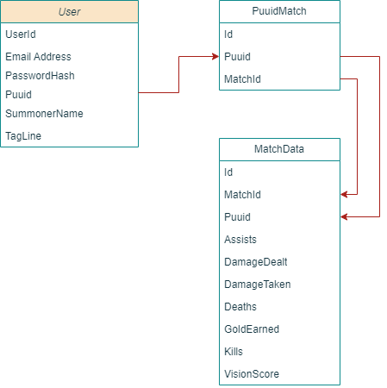

Obiective propuse

Pentru a ținti o grupă cât mai mare de utilizatori v-om încerca să cuprindem unelte care pot fi utilizate atât de către jucătorii casual cât și de cei competitivi:

- Login and singup

- Check player stats

- Rezumat a unui istoric de jocuri de la un anumit jucator

- Champion stats

- Lista cu statistici ale campionilor si obiectelor pe care le achizitioneaza acestia

- Summary and improvement feature

- Post and see posts from other users

- Aram custom champion team maker

Stagiul actual al pieței

Industria jocurilor video a înregistrat o creștere rapidă în ultimii ani, cu o valoare estimată la peste 200 de miliarde de dolari. League of Legends, unul dintre cele mai populare jocuri multiplayer online din lume, continuă să atragă milioane de jucători activi lunar, consolidându-și poziția ca un pilon al pieței esports și gaming casual.

În prezent, există o cerere tot mai mare pentru aplicații și platforme care oferă acces la statistici detaliate, analize personalizate și interacțiuni sociale pentru comunitățile de jucători. Piața soluțiilor de vizualizare a datelor este însă fragmentată, iar majoritatea utilizatorilor se bazează pe platforme populare precum:

* OP.GG
* U.GG
* Mobalytics  
  Aceste platforme oferă funcționalități standard, precum statistici de meciuri, analize ale campionilor și ghiduri generale, însă pot fi limitate din punct de vedere al personalizării experienței utilizatorilor sau al funcționalităților interactive.

Totodată, comunitățile de jucători manifestă un interes crescut pentru funcționalități care combină analiza datelor cu elemente de socializare, cum ar fi crearea de postări, schimbul de sfaturi sau construirea de echipe personalizate. Acest trend indică o nevoie pentru soluții integrate care să depășească simplele analize statistice și să ofere o experiență mai holistică.

Oportunități pe piață

1. Cererea pentru personalizare: Majoritatea platformelor existente oferă soluții generice. O aplicație care permite utilizatorilor să își configureze interfața și să filtreze datele conform preferințelor personale ar avea un avantaj competitiv.
2. Socializare și comunitate: Adăugarea de funcționalități sociale, precum postările utilizatorilor, este subdezvoltată pe piața actuală și ar putea atrage o bază mai mare de utilizatori.
3. Accent pe ARAM și alte moduri de joc: Soluțiile existente sunt în principal axate pe Summoner’s Rift. Funcționalități specifice pentru moduri alternative de joc, precum ARAM, sunt mai puțin dezvoltate și ar putea atrage o nișă dedicată.

Descrierea codului

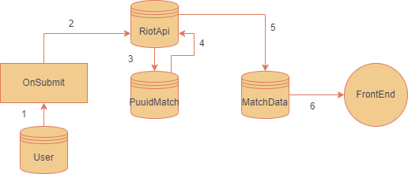

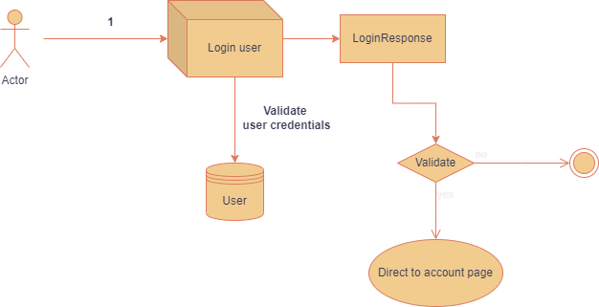

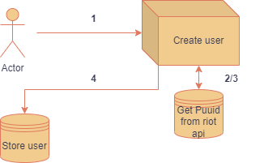

Concluzii

Aplicația WEB pentru vizualizarea datelor jucătorilor de League of Legends reprezintă un instrument esențial pentru pasionații acestui joc, oferindu-le acces rapid și intuitiv la date detaliate și relevante despre performanțele lor și ale altor jucători. Prin funcționalitățile sale, aplicația nu doar centralizează informațiile, ci le transformă în insight-uri utile pentru îmbunătățirea stilului de joc.

Pe parcursul dezvoltării, s-a pus accent pe:

* Crearea unei interfețe moderne și ușor de utilizat, care să asigure o experiență plăcută utilizatorilor.
* Integrarea cu API-ul Riot Games pentru a oferi date concrete și corecte.

Prin consolidarea comunității printr-o funcționalitate de tip social și prin accentul pe detalii tehnice și vizuale, aplicația se poziționează ca un instrument valoros atât pentru jucătorii casual, cât și pentru cei competitivi.

Proiectul poate fi extins în viitor prin:

1. Integrarea de funcționalități avansate de analiză bazate pe AI pentru a genera recomandări personalizate mai detaliate.
2. Dezvoltarea unei aplicații mobile pentru a crește accesibilitatea utilizatorilor.
3. Adăugarea de suport pentru alte ramuri din RiotGames, cum ar fi Valorant sau Teamfight Tactics (TFT).

Astfel, această aplicație are potențialul de a deveni un hub centralizat pentru toți jucătorii care doresc să își îmbunătățească performanțele și să participe activ la o comunitate dedicată.